2018年浙江省普通高校招生
体育专业特招生和高水平运动队体育专项测试项目内容和要求

一、田径
测试按项目竞赛规定要求进行。

二、篮球
（一）助跑摸高
助跑单脚或双脚跳起摸高。每人测两次，取最佳一次有效成绩。
（二）半场往返运球投篮
考生由球场右侧边线中点开始，当发令开始计时，面向球篮以右手运球并行进间投篮；投中篮后，仍以右手运球至左侧边线中点。然后折转换左手运球并行进间投篮；投中篮后，仍以左手运球回原起点；同样再重复上述运球投篮一次，回到原起点时停表。每人测一次。（图1）
要求：连续运球，不能走步或违例，不能远推运球上篮，每当不中篮时必须补中，投篮时左右手不限。
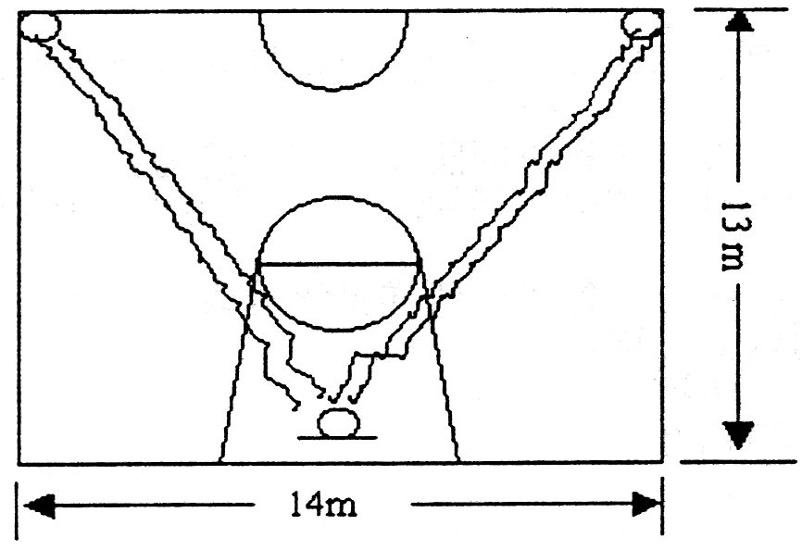（图1）
（三）60秒抢篮板投篮
1. 场地设置：以篮圈中心投影点为圆心，以该点到罚球线外延的垂直距离为半径画一半圆弧，为投篮限制线。（图2）
2. 测试方法：考生听到发令号后在限制线外开始跳投，并自己抢篮板球，然后运球至限制线外再跳投，计算60秒投中篮次数。女生投篮可定位跳，也可跳投。每人测一次。
要求：必须向上起跳投篮，否则不算跳起投篮；投篮时不得踏限制线或过限制线，不得带球跑，违者投中无效。女生做跳投的，技评分可提高一个分数段。
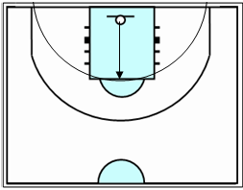（图2）
（四）全场（或半场）比赛
根据考生人数进行全场或半场编队比赛，采用半场人盯人防守，测验考生技术和战术的运用能力。对成绩较难评定的考生，可再进行一轮比赛。每场比赛时间，以能够全面观察、了解每个考生的情况而定。评定的内容有：1.个人攻击能力：观察进攻技术运用的合理性和熟练程度。重点看投篮、突破和传接球。2.防守能力：观察个人防守、协同防守和防守能力。3.战术意识：观察全场比赛中考生攻守转换速度、快攻意识和个人战术行动的能力。

三、排球
（一）助跑摸高
助跑双脚踏地起跳，用单手摸高。每人测三次，取最佳一次有效成绩。
（二）三米移动
1. 场地设置：做长为3米的AB、AC两条直线垂直相交于A，再做角A的角平分线AD，长也为3米。三条直线的宽均为5厘米。B、C、D三个端点中心为圆心，各画一个直径为5厘米的白色圆点为标志点（图3）。

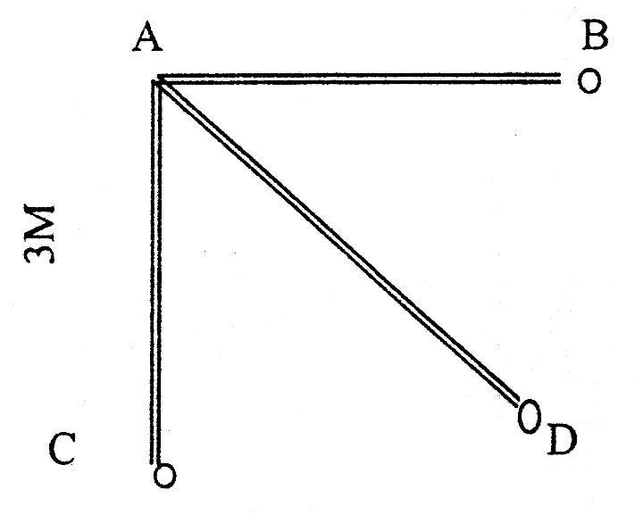

（图3）
2. 测试方法：在距离3米的三条线内各往返两次（计时测试）。每移动到一头须用手触摸到标志点。每人测一次。
（三）发球技术
上手飘球、勾手飘球、大力发球任选一种。站在发球区内连续发球7次。
（四）垫球技术
接对方中场掷过来的球，站在6号位用双手垫球，连续测试7次。要求垫到2、3号位之间，有一定的弧度，距网60-80厘米。
（五）传球技术
站在2、3号位之间，由后场抛球，（距中线4.5米后）向4号位传球，连续测试7次。要求把球传到4号区，距离网30-60厘米，离边线30-100厘米，有一定的弧度高度，适合于扣球（图4）。
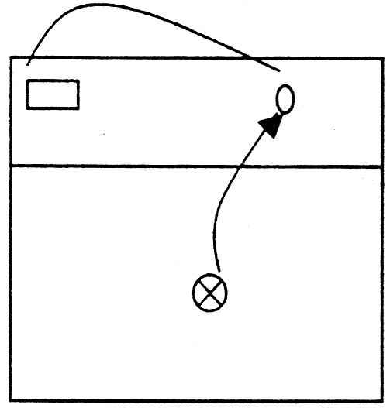
（图4）
（六）扣球技术
3号位传球，在4号位扣一般球，每人测试7次（斜线4次，直线3次）。要求先扣斜线，后扣直线。扣出的球必须有一定力量，如果扣球时碰网上沿后再落入区域内，该球不计成绩，可重扣一次。

（图5）
（七）四对四（或六对六）比赛
根据考生人数进行合理分组，尽量做到人数、实力均衡。通过比赛观察考生各项技术、战术的运用能力、临场拼搏精神。同时，要参考考生过去的比赛成绩。

四、足球
（一）行进间颠球
考生可用除手臂以外的任何部位，向前行进间连续颠球。球落地或手触球则为一次颠球结束。依据行进连续颠球的距离长度计成绩，核定距离以最后一次有明显控制住球的触球为准。每人测两次，取最佳一次有效成绩。
（二）运球绕竿射门
1．场地设置
（1）在罚球区线中点两侧50厘米处，各画一条垂线。
（2）在右侧垂线上距罚球区线2米处插一根标竿，接着距左侧垂线2米处插一根标竿，再接距右侧垂线2米处插一根标竿，依次共插6根标竿，第六根标竿距起点为2米。
（3）标竿固定垂直插在地上，插入深度以碰竿不倒为宜。竿高至少1.5米。（图6）
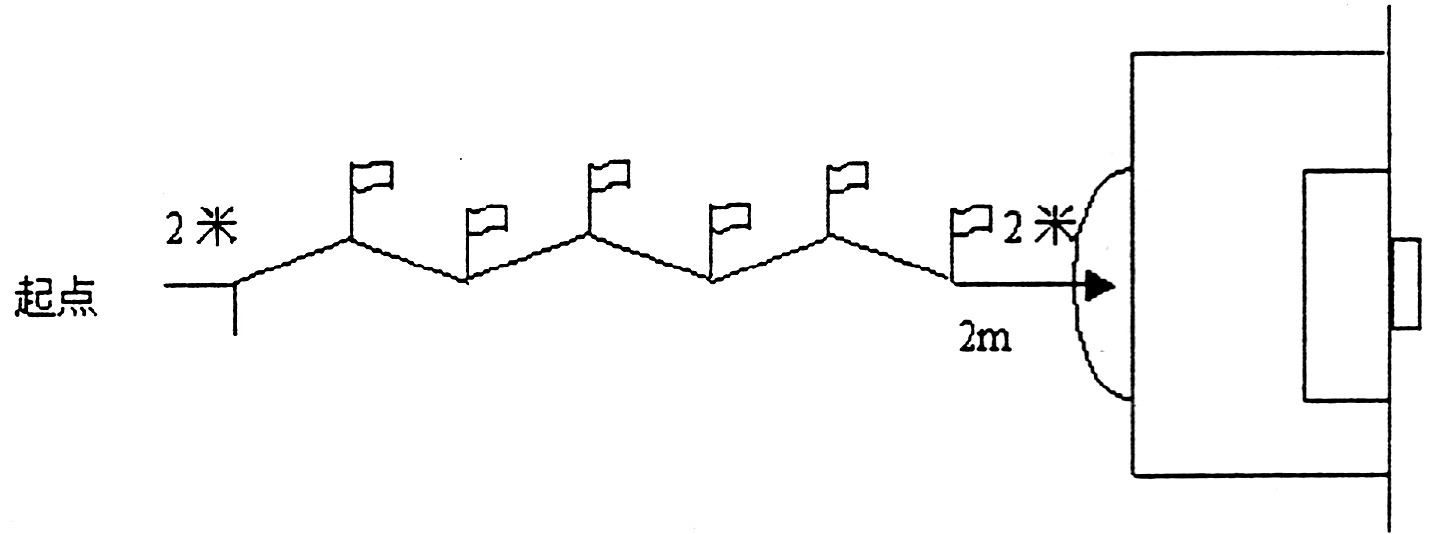
（图6）
2．测试方法
（1）考生从起点开始运球，脚触球立即开表计时。运球逐个绕过竿后射门，球越过球门线时停表。
（2）运球漏竿或未射入球门内，则无成绩。射中球门横梁或立柱可补测一次。
（3）每人测两次，取最佳一次有效成绩。
（三）定位球传准
1．场地设置
（1）以某点为圆心，分别以2.5米和3.5米为半径，画里、外两个圈。圆心处插一根高1.5米彩色小旗标竿，作为传准的目标。
（2）从圆心处以25米为半径，向任意方向画—条长5米的弧线，为传球限制线。（图7）
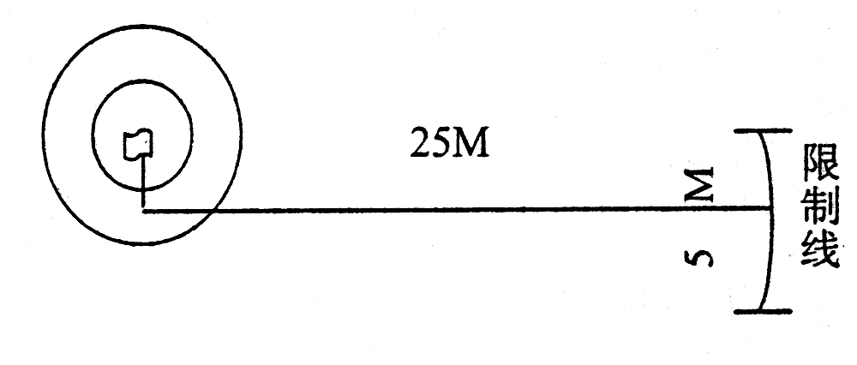
（图7）
2．测试方法
（1）考生将足球放在限制线上，用任一脚背内侧向圈里传球，球落在圈里和线上均有效。
（2）每人连续测5次，均记成绩，取5次成绩之和。
（四）30米跑
考生采用站立式起跑。每人测两次，取最佳一次有效成绩。不得穿田径跑鞋。
（五）守门员加试
1．守门员免试运球绕竿射门项目。
2．守门员加试接、扑球技术。
3．测试方法：考生立于球门线中间，主考人立于考生正面6-8米处，向其前面、左右两侧用手抛球或用脚射低球、平球和高球，考生完成接扑球技术。
（六）比赛
考生完成基本技术、身体素质等四项测试后，计算得分。得分在26分以下的则被淘汰，无资格参加比赛项目的测试。得分在26分及以上的继续参加比赛项目的测试。
根据考生人数进行分队比赛。考生可按自身特点自报位置，测试时间至少为30分钟。如果没有标准场地，可借用篮球场进行3对3或4对4抢截或小场地比赛。

五、乒乓球
（一）考试用球：国际乒联确认的40mm球。
（二）正手攻球
两人正手斜线对攻1分钟，计考生的击球板数，同时还要计考生的失误次数。若陪测员失误，则不算在考生上。陪测员失误应暂停计时，由陪测员发球后继续计时，考生失误则不暂停计时。每人测两次，取最佳一次有效成绩。
（三）侧身突击
两人在对搓过程中，考生侧身突击，要求搓球中有中等旋转强度，高度适宜。考生侧身突击每一板球的质量由考评人员判定。不符合标准的球，须重新测试，重测的次数不超过5次。共搓中侧身突击15板球，计成功板次。每搓中侧身突击一次后再由陪测员重新发球开始。陪测员失误不算成绩。考生侧身突击失误算失败一次。突击时侧身拉弧圈球亦可。每人测试一次。
（四）结合技术
项目选择：考生依据个人打法，自主选一项，在测试前告知主考。
1. 左推右攻
考生左推右攻两板球为一组，连续计击球组数。陪测员有规律地一点推两点，球送至对方2／3台范围内。考生连续做左推右攻，两点打一点，计击球板数，时间为50秒。考生失误后可重新测一次，计两次中最佳一次成绩。若陪测员失误，考生则计连续板数。
2. 正、反手攻球
考生正、反手各攻一板球为一组，连续计攻球组数。陪测员有规律地一点推两点，球送至对方2／3台范围内。考生用中等力量连续做正、反手攻球，两点打一点，不限时间。考生失误后可重新测一次，计两次中最佳一次成绩。若陪测员失误，考生则计连续板数。
3. 正、反削球
考生正、反手各削一球为一组，连续计削球组数。陪测员有规律地一点拉两点，球送至对方2／3台范围内。考生连续做正、反手削球，两点打一点，不限时间。考生失误后可以重新测一次，计两次中最佳一次成绩。若陪测员失误，考生则计连续板数。
4. 连续拉弧圈球
陪测员有规律地将球送至左域右方l／2台范围内。考生移动中连续拉弧圈球，不限时间。考生失误后可以重新测一次，计两次中最佳一次成绩。若陪测员失误，考生则计连续板数。
（五）实战测验
根据考生人数进行分组循环或淘汰赛，通过比赛观察考生的技术、战术水平、意识和心理，并排列名次。

六、网球
（一）变向移动
1. 场地设置：利用半片单打网球场，在各线交叉点上放置一个网球。（图8）
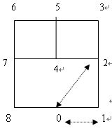（图8）
2. 测试方法：从0位向1位移动并用手触球后，跑回0位依次再向2位、3位，一直到8位移动（其中3、5、6位次用手触球网），最后返回0位结束。每人测一次。
（二）发球技术
站在发球区，平击发球、切削发球、旋转发球任选一种。左、右区各发5次球。
（三）正手击球技术
站在端线中间处，用正手击球技术击对方中场送过来的球10次，要求将球击入对方场区发球线后的右半区（图9中虚线区域）。
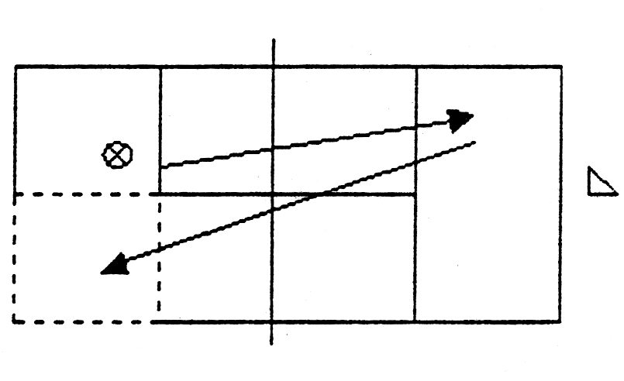（图9）
（四）反手击球技术
站在端线中间处，用反手击球技术击对方中场送过来的球10次，要求将球击入对方场区发球线后的左半区（图10中虚线区域）。
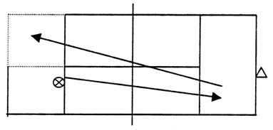（图10）
（五）截击球技术
站在中线中间处，用正、反手截击球技术截击对方端线中间送过来的球（高、中、低）10次，要求将球击入对方场区发球线后的区域（图11中虚线区域）。
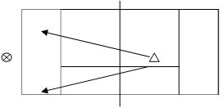（图11）
（六）比赛
从技术、战术运用能力，临场战术意识、特长和应变能力等方面评定成绩。同时，参考考生过去的比赛成绩。

七、游泳
（一）测试项目
男、女考生均为自由泳、仰泳、蛙泳或蝶泳100米计时游。
（二）测试方法：
1. 考生根据个人特长任选其中一项测试。
2. 按游泳竞赛规定要求进行。
3. 50米与25米池成绩换算方法：
100米自由泳：25米池成绩增加1″5；
100米仰泳：25米池成绩增加1″；
100米蝶泳：25米池成绩增加1″5；
100米蛙泳：25米池成绩增加2″。

八、举重
（一）测试内容
1．测试项目：抓举和挺举。
2．专项素质：力量推、窄硬拉、后深蹲。
（二）测试方法：
1. 级别划分：48、52、56、60、67.5、75、82.5、90、100、110、110以上公斤，共11个级别。
2. 测试项目：抓举和挺举技术要求按最新举重竞赛规则。
3. 测试顺序：先抓举，后挺举，再进行专项素质测试，测试顺序为力量推、窄硬拉、后深蹲。
4．测试方法：抓举、挺举每项每人试举三次，专项素质每项每人试举两次，取其中最好一次成绩。试举失败无成绩。测试时，考生可穿举重鞋和举重服，增加重量必须是2.5公斤的倍数，其它要求按举重竞赛规定要求进行。
5．专项素质技术要求：
（1）力量推：提铃至胸用高翻或下蹲翻。预备姿势同上挺。裁判员发令后，考生用两臂力量将杠铃贴近面部，从胸上推起至两臂伸直。在上推过程中，两膝不能弯曲，两脚不能移动。待裁判员发出“下”的口令后，方能放下杠铃，否则判为失败。
（2）窄硬拉：做好挺举提铃至胸预备姿势，利用伸腿伸髋的力量，将杠铃靠近身体拉起至身体完全伸直。在上拉过程中保持挺胸直腰。待裁判员发出“下”的口令后，方能放下杠铃，否则判为失败。
（3）后深蹲：杠铃放置深蹲架上，考生先面对杠铃双手握杠，将杠铃置于颈后肩上，起立后走出深蹲架，身体直立，两脚约与肩同宽。然后平稳屈膝下蹲，膝关节角度小于90°，大小腿贴紧。在完成下蹲后，可快速伸腿起立，待腿与身体完全伸直静止。待裁判员发出“好”的口令后，方可后退将杠铃放在深蹲架上才算完成动作，否则判为失败。在下蹲起立中，手撑腿或膝碰地均为犯规动作。考生可申请保护，保护员身体任何部位不能触及杠铃或考生，否则均判犯规。

九、武术
（一）测试项目：
1．专项素质：
（1）握杆转肩
（2）仆步抡拍
（3）竖叉
（4）正压腿
（5）正踢腿
（6）腾空飞脚
2．套路：
（1）拳术一套（任选），不少于1分钟
（2）器械一套（任选），不少于1分钟
（三）测试要求：
1. 握杆转肩
双手对握（虎口均向内），两臂伸直，以肩为轴，同时由前向后转至体后，再返回体前，转动时两手不得松动。丈量肩宽以两肩峰间距为准。
2．仆步抡拍
动作预备姿势：两脚左右开立，两臂成侧平举。以腰带臂，两臂伸直，向上抡臂要贴近耳，下抡要贴近腿，右仆步抡拍时要跟随右手，左抡拍眼随左手，每次抡须拍地1次。
3．竖劈叉（左、右）
两腿伸直，前后劈开成直线，臀部和两腿内侧贴地，上体正直，两臂成侧立掌。
4．正压腿（左、右）
面对肋木或一定高度的物体，并步站立，一脚架起，脚尖勾紧，两腿伸直，立腰收髋，前额触脚尖。
5．正踢腿（左、右）
踢腿时一手扶墙，另一手成侧立掌，两腿伸直，一腿脚尖勾起向前额处猛踢。
6．腾空飞脚
摆动腿高提，起跳腿上摆伸直，脚面绷平，脚高过肩，击手摆脚要连续、快速、准确、响亮。
7．套路
（1）套路完成时间不足规定时间的要扣分。
（2）太极拳套路完成时间：3-4分钟。到3分钟时，由考评员鸣哨示意，不足或超出规定时间均要扣分。
（3）起势或收势故意拖延时间要扣分。
（4）应主观原因申请重测者（可申请重测一次）要扣分。
附：套路内容要求：
1.长拳套路的内容规定
（1）拳、掌、勾三种手型和弓步、马步、虚步、歇步五种步型（其中女生可以不用马步）。
（2）伸屈、直摆、扫转、击响四种不同组别的腿法。
（3）二种不同组别的跳跃。
（4）一种平衡。
2.传统套路的内容规定
不得少于三种步型、二种手型。
3.刀术套路的内容规定
（1）弓、仆、虚三种主要步型。
（2）不得少于六种不同组别的刀法（其中必须有扎、劈、缠头、裹脑）。
4.枪术套路的内容规定
（1）弓、仆、虚三种主要步型。
（2）不得少于八种不同组别的枪法（其中必须有拦、拿、扎、劈、崩、舞花六种枪法）。
5.剑术套路的内容规定
（1）弓、仆、虚三种主要步型。
（2）不得少于八种不同组别的剑法（其中必须有刺、点、崩、撩、挂、劈六种剑法）。
6.棍术套路的内容规定
（1）弓、仆、虚三种主要步型。
（2）不得少于八种不同组别的棍法（其中必须有扫、戳、抡、崩、劈、舞花六种棍法）。

十、体操
（一）专项素质
男生专项素质
动作名称 | 要求
引体向上 | 正握悬垂开始，屈臂拉引，下颌超过杠面，身体伸直。
横叉 | 两腿在一直线上，髋正，下档距地面10厘米。
纵叉 | 两腿在一直线上，上体正直、两臂侧举，正档距地面10厘米。
女生专项素质
动作名称 | 要求
俯卧撑 | 身体伸直，屈臂肘向后，肩低于肘。
横叉 | 两腿在一直线上，臀部下去触地（垫）。
纵叉 | 两腿在一直线上，两大腿全部触地（垫）。
桥 | 桥形较圆，手脚之间距离为40厘米。
（二）规定动作
男生规定动作
项 目 | 动作名称 | 要 求
技巧 | 经手倒立前滚翻 | 经倒立过程、身体伸直、滚动圆滑。
技巧 | 侧手翻 | 身体直，经分腿倒立过程（分腿大于90度），方向正。
技巧 | 头手翻 | 推手后稍有腾空挺身站立。
技巧 | 侧翻内转接挺身跳 | 动作连贯、方向正、推手后跳起挺身。
技巧 | 前手翻 | 助跑2-3步，推手后有明显的腾空，双足同时着地，挺身站立。
双杠 | 长振屈伸上 | 杠中开始做，（可用跳板）经直角悬垂，直臂压上面支撑、两腿过杠水平，要求后摆。
双杠 | 前摆上 | 支撑时臂部最底点超过肘关节水平以上。
双杠 | 后摆上 | 支撑时身体在肩部水平以上。
双杠 | 手倒立 | 静止2秒。
低单杠 | 长振屈伸上 | 抓杠或跳起抓杠做均可，直臂压下，两腿后摆超过肩水平。
低单杠 | 支撑后回环 | 身体直，结束时制腿位置不超过杠下垂线30度。
低单杠 | 弧形下 | 身体展开，最底点超过杠水平。
跳马 | 跳马分腿腾越 | 预先后摆过肩部水平，推手后明显挺身落地。
女生规定动作
项 目 | 动作名称 | 要 求
技巧 | 经手倒立前滚翻 | 经倒立过程、身体伸直、滚动圆滑。
技巧 | 侧手翻 | 身体直，经分腿倒立过程（分腿大于90度），方向正。
技巧 | 侧翻内转接挺身跳 | 动作连贯、方向正、推手后跳起挺身。
技巧 | 前手翻 | 助跑2-3步，推手后有明显的腾空，双足同时着地，挺身站立。
双杠 | 肩倒立 | 身体直，静止2秒（慢起、摆动均可）
双杠 | 前滚翻 | 从分腿坐开始，前滚翻分腿坐时臀部不低于杠面。
双杠 | 支撑后摆转体180度成分腿坐 | 方向正、后摆身体过肩水平。
双杠 | 外侧坐越两杠下 | 越杠时臀部过肘水平挺身落地。
低单杠 | 单足蹬地翻上 | 翻转圆滑、连贯、支撑时挺身。
低单杠 | 支撑后回环 | 两腿后摆过肩水平，制腿位置不超过杠下垂线30度。
低单杠 | 骑撑前回环 | 动作圆滑连贯、直臂。
低单杠 | 单腿向前摆越同时转体180度成支撑 | 直体、转体时身体倾斜在30度以上。
低单杠 | 支撑后摆跳下 | 后摆时身体达肩水平，推手挺身跳下。
跳马 | 水平分腿腾越 | 预先后摆过肩部水平，推手后明显挺身落地。

十一、定向越野
测试内容：
1. 定向体能测试：5000米。
2. 定向技能测试：一场定向比赛。采用名次评分、比赛时间评分、分段名次评分、综合技能评分四种方式评定成绩。

